Molecular Modelling

Wirkung und Hemmung der Carboanhydrase auf molekularer Ebene

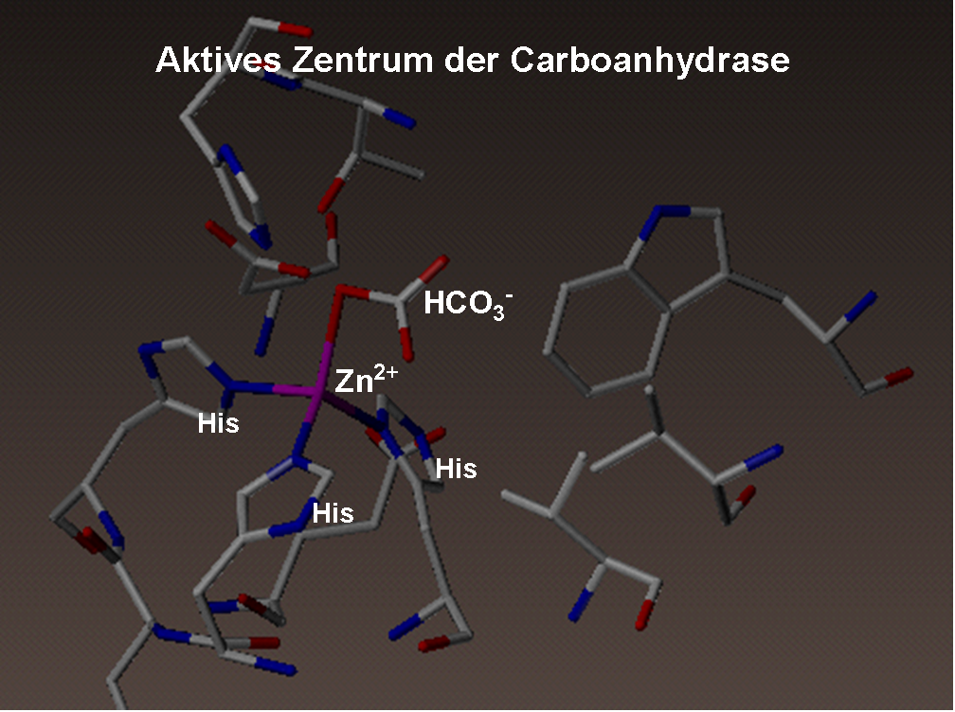

Aufgabe: Partnerarbeit

- Bilden Sie selbständig Zweiergruppen.
- Studieren Sie zuerst die Einleitung und die Voraussetzungen.
- Lösen Sie gemäss folgender Anleitung die Aufgaben am Computer. Als Lernkontrolle beantworten Sie zwischendurch Lernaufgaben.
- Besprechen Sie am Schluss in Vierergruppen die Lernaufgaben. Der/die Lehrer/in wird Ihnen helfen, falls Sie keine gemeinsame Lösung finden.
- Für das Modelling und die Lernaufgaben werden Sie ungefähr 85 min, für die Besprechung in den Vierergruppen 15 min gebrauchen.

Einleitung

Die Carboanhydrase katalysiert die Reaktion von Kohlendioxid mit Wasser zu Hydrogencarbonat und Proton. Die beiden Substrate binden im aktiven Zentrum des Proteines an ein Zinkion und reagieren zu den Produkten.

Gewisse Sulfonamide hemmen die Carboanhydrase. Sie binden im aktiven Zentrum an derselben Stelle wie das natürliche Substrat und verhindern so das Anlagern und Reagieren des Substrates. Sie binden reversibel im aktiven Zentrum und können somit bei einer Konzentrationserhöhung des natürlichen Substrates wieder verdrängt werden. Man nennt sie deshalb kompetitive Hemmer; sie konkurrenzieren mit dem Substrat um die Bindestelle.
Folgende Sulfonamide werden wir im Modelling auf ihre Hemmwirkung testen:

Das Protein mit dem aktiven Zentrum und den gebundenen Substraten, Produkten oder Hemmern lässt sich mit einem geeigneten Computerprogramm darstellen.
Diese Technik nennt man „Molecular Modelling“.

Voraussetzungen

Damit wir die enzymatischen Bindungsverhältnisse darstellen können, müssen zwei Voraussetzungen erfüllt sein:

- Die dreidimensionale Struktur des Enzyms mit dessen Bindungspartnern muss bekannt sein.
Solche Untersuchungen werden heute durch aufwändige Techniken wie Röntgenstrukturanalyse und NMR durchgeführt und in sogenannten PDB-Dateien gespeichert (PDB: Protein Daten Bank, meist mit der Endung .pdb).
Glücklicherweise stehen diese Dateien in öffentlich zugänglichen Datenbanken über das Internet zur Verfügung. Die Adresse der wichtigsten Datenbank lautet: http://www.rcsb.org/

- Es muss ein Programm verfügbar sein, mit dem PDB-Dateien dargestellt werden können.
Auch solche Programme stehen zum Glück kostenlos zur Verfügung. Neben dem Browser-Plugin Chemscape Chime, mit dem Biomoleküle direkt in einem Browserfenster betrachtet und editiert werden können, ist vor allem das leistungsstarke Programm SwissPDB-Viewer zu erwähnen, mit dem wir im Folgenden auch arbeiten werden.

Anleitung mit Lernaufgaben

Damit Sie die folgenden Schritte durchführen können, müssen Sie jetzt einen Computer vor sich haben, der mit dem Internet verbunden ist und auf dem das Programm SwissPDB-Viewer installiert ist.

Die Carboanhydrase mit gebundenem Hydrogencarbonat

Programm starten und Datei laden

Anmerkung: Im Folgenden entspricht eine Textstelle in fetter Schrift entweder einem Link, der angeklickt werden muss, einem Text, der eingegeben werden muss oder einer Aktion, die ausgeführt werden muss.

- Geben Sie im Browser die Internetadresse der PDB-Datenbank ein: http://www.rcsb.org

- Im Suchfeld "Search the Archive" kann nach PDB-Dateien gesucht werden: entweder mit (englischen) Suchbegriffen oder mit der PDB-Identifikationsnummer. Geben Sie ins Suchfeld den Suchbegriff Carbonic Anhydrase (englisch für Carboanhydrase) ein und lösen Sie die Suche durch Klicken auf Find a structure aus.

- Die siebte PDB-Datei von oben mit der PDB-ID-Nummer 1BIC ist die Darstellung unseres Enzyms mit gebundenem Hydrogencarbonat, dem natürlichen Produkt unserer Reaktion. Klicken Sie bei dieser Datei auf den Link Explore, um zur Informationsseite der PDB-Datei zu gelangen.

- Um die Datei herunterzuladen, klicken Sie auf den Link Download/Display File links oben.

- Wählen Sie in der zweiten Tabelle "PDB" als File Format und "none" als compression und klicken Sie das entsprechende Kreuz mit der rechten Maustaste an, so dass ein Menu erscheint. Wählen sie dann den Download-Befehl aus, mit dem Sie die Datei "1BIC.pdb" auf das Desktop Ihres Computers kopieren können (ca. 200 KB).

- Starten Sie das Programm SwissPDB-Viewer. Öffnen Sie unsere Datei "1BIC", indem Sie im Hauptmenu auf File und dann „Open PDB File...“ klicken. Ein Fenster erscheint: Wählen Sie unsere Datei auf dem Desktop.

- Klicken Sie zuerst das Fenster "Inputlog.txt" weg. Dieses brauchen wir nicht.
Sie sehen jetzt drei Fenster vor sich, die wir verwenden werden. (Falls das senkrechte Control Panel (c) nicht sichtbar sein sollte, können Sie es im Hauptmenu Windows hervorholen.)
  - Das Hauptfenster mit der dreidimensionalen Darstellung des Enzyms in der Mitte. Es wird in der eher unübersichtlichen "Wireframe"-Darstellung gezeigt ("Drahtgitter"). Später werden wir übersichtlichere Darstellungsformen verwenden.
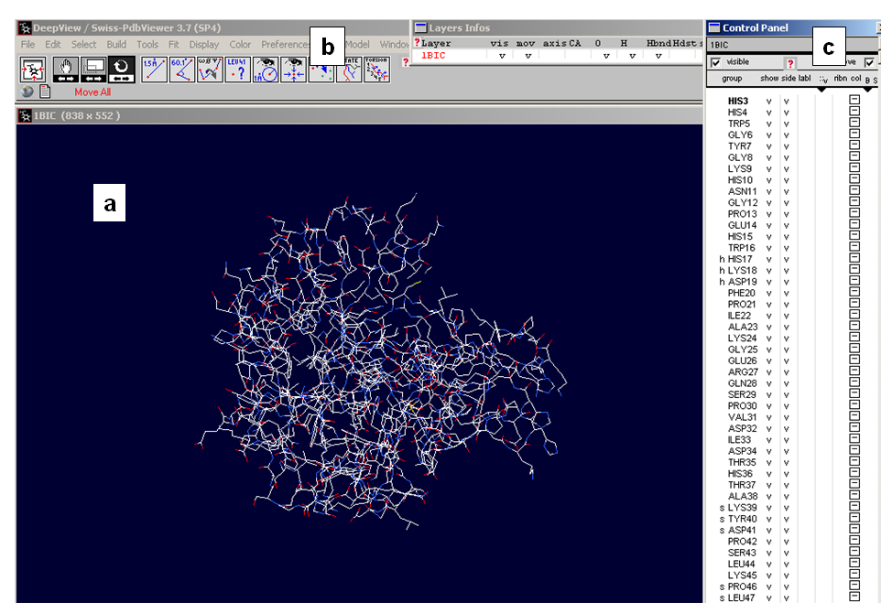
  - Das waagrechte Toolbar-Fenster mit dem Hauptmenu oberhalb des Hauptfensters. Durch Klicken auf die entsprechenden Icons kann das Enzym verschoben, gedreht und verkleinert/vergrössert werden. (Probieren Sie es ruhig mal aus! Falls nichts mehr geht, können Sie von vorne beginnen, indem Sie die Datei schliessen und wieder neu öffnen.)
  - Das senkrechte Control Panel auf der rechten Seite des Hauptfensters, das den Zugriff auf jede einzelne Aminosäure des Enzyms sowie dessen zusätzliche Bindungspartner erlaubt. Editiert werden kann Folgendes (Wir werden nur die fett dargestellten Befehle verwenden):

group | show | side | labl | ....y | ribn | col
Gruppe | Gruppe zeigen ja/nein | Seitenkette zeigen ja/nein | Label zufügen ja/nein | Elektronendichte zeigen ja/nein | Ribbon-Darstellung ja/nein | Farbaus-wahl

Tertiärstruktur und aktives Zentrum des Enzyms

Im Folgenden stellen wir die Sekundärstruktur und das aktive Zentrum mit dem Zinkion dar. Wir untersuchen, wie das Hydrogencarbonat im aktiven Zentrum gebunden ist.

Anmerkung: Sollten Sie sich irgendwo mit dem Programm verrennen und nicht mehr weiterkommen, schliessen Sie das Programm und beginnen Sie nochmals von vorne!

- Zuerst wählen wir eine andere Darstellungsform für das Protein, um die Sekundärstruktur besser sichtbar zu machen. In der Ribbon-Darstellung ist das Protein als Helices, Faltblätter und Zwischenbereiche dargestellt. Machen Sie dazu einen Shift-Mausklick an einer beliebigen Stelle der ribn-Spalte im Control-Panel.
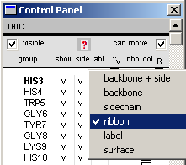
- Um die Elemente der Sekundärstruktur besser sichtbar zu machen, färben wir das Enzymmolekül unterschiedlich ein: Zunächst müssen wir festlegen, dass wir die Ribbons einfärben wollen: Klicken Sie dazu auf das kleine schwarze Dreieck unterhalb der col-Spalte im Control-Panel, bis ein Menu erscheint und wählen Sie darin die Option "ribbon" (siehe Abbildung rechts).

- Jetzt legen wir die Farbgebung fest: Wählen Sie dazu im Hauptmenu "Color" die Option "by Secondary Structure" aus: Jetzt sollten die Faltblätter gelb und die Helices rot dargestellt sein.
- Um die Drahtgitter-Struktur loszuwerden, machen Sie einen Shift-Mausklick an einer beliebigen Stelle der show-Spalte im Control-Panel. Drehen Sie das Enzym vorsichtig hin und her, um die räumlichen Verhältnisse kennenzulernen. Dazu klicken Sie im Toolbar-Fenster auf das entsprechende Icon und drehen anschliessend das Molekül im Hauptfenster bei gedrückter Maustaste.

Lernaufgabe:

- Beschreiben Sie die räumliche Struktur (Tertiärstruktur) des Proteines: Wo befinden sich alpha-Helices, wo beta-Faltblätter? Wieviele Helices und Faltblätter gibt es?

- Nun machen wir das aktive Zentrum mit dem Zinkion und dem Hydrogencarbonat sichtbar. Scrollen Sie im Control Panel ganz nach unten und machen Sie je einen normalen Mausklick in der show-Spalte beim Zinkion ZN262 und beim Hydrogencarbonat BCT498. Das graue Zinkion mit den benachbarten blauen und roten Atomen, sowie das Hydrogencarbonat mit dem weissen Kohlenstoff und den roten Sauerstoffen erscheinen.

- Nun lassen wir in einem bestimmten Umkreis vom Zinkion alle Gruppen erscheinen. Darunter sollten sich das Hydrogencarbonat, sowie alle Aminosäuren, die das aktive Zentrum bilden, befinden. Klicken Sie im Toolbar-Fenster das entsprechende Icon und drücken Sie im Model genau auf das graue Zinkion. Ein neues Fenster erscheint (Display Radius). Klicken Sie auf den obersten Punkt („Add to view groups that are within“) und tippen Sie in das Kästchen die Zahl 6 (steht für einen Radius von 6 Angström). Wählen Sie OK.

- Um das aktive Zentrum übersichtlicher zu machen, entfernen Sie die Ribbon-Darstellung mit einem Shift-Mausklick irgendwo in die ribn-Spalte des Control-Panels. Vergrössern Sie das Bild, indem Sie das entsprechende Icon im Toolbar-Fenster anklicken und mit gedrückter Maustaste im Modell nach rechts fahren (wenn Sie nach links fahren, wird es kleiner).

- Beschriften Sie die einzelnen Gruppen. Machen Sie dazu einen Shift-Mausklick an einer beliebigen Stelle der labl-Spalte im Control-Panel. ZN steht für Zink, BCT für Hydrogencarbonat, HIS für die Aminosäure Histidin, weitere Abkürzungen für weitere Aminosäuren.

- Das Produkt Hydrogencarbonat wird durch die Bindung ans Zink und durch H-Brücken mit benachbarten Aminosäuren räumlich exakt im aktiven Zentrum ausgerichtet. Nun zeichnen wir die Wasserstoffbrücken ein. Wählen Sie im Hauptmenu "Tools" den obersten Befehl "Compute H-Bonds". Sehen Sie die H-Brücken als grün gestrichelte Linien?

Lernaufgaben:

- Durch welche Aminosäuren des aktiven Zentrums wird das Zink gebunden?

- Das Hydrogencarbonat bindet an das Zinkion. Zusätzlich bildet es H-Brücken mit einigen Aminosäuren des aktiven Zentrums. Mit welchen?

- Ein bestimmtes Atom von Hydrogencarbonat ist in unserer Darstellung nicht sichtbar, da die Röntgenstrukturanalyse ganz kleine Atome nicht lokalisieren kann. Betrachten Sie das Hydrogencarbonat genau und vergleichen Sie es mit seiner Formel (HCO₃⁻). Welche Atome können Sie ausmachen? Welche Farbe haben sie? Welches Atom fehlt?

Die Carboanhydrase mit dem Hemmer Acetazolamid

Im Experiment haben Sie gesehen, dass Acetazolamid die Carboanhydrase hemmt. Wir werden mit Hilfe des Molecular Modelling den Grund dafür sehen.

- Geben Sie im Suchfeld der PDB-Datenbank die PDB-ID-Nummer 1YDB ein. Sie kommen direkt zum Eintrag der Carboanhydrase mit gebundenem Acetazolamid. Laden Sie die PDB-Datei auf Ihren Desktop und öffnen Sie sie mit dem SwissPDB-Viewer (siehe Kap. 4.1.1, Schritt 1) bis 7)).

- Sie haben nun zwei Proteine in Ihrem Hauptfenster: das aktive Zentrum von 1BIC und das ganze Protein 1YDB mit gebundenem Acetazolamid. Nun wird das Layers-Infos-Fenster nützlich. 1BIC ist rot markiert und somit aktiv. Blenden Sie 1BIC aus, indem Sie im Layers-Infos Fenster bei 1BIC auf die vis-Spalte klicken (das v verschwindet). Klicken Sie nun direkt auf „1YDB“. Es wird rot und ist nun aktiv.
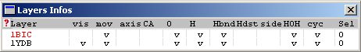

- Machen Sie zuerst das Enzym unsichtbar, indem Sie einen Shift-Mausklick an einer beliebigen Stelle der show-Spalte im Control-Panel ausführen.

- Nun zeichnen wir das Zinkion, das Acetazolamid und das aktive Zentrum ein. Scrollen Sie im Control Panel ganz nach unten und machen Sie je einen normalen Mausklick in der show-Spalte beim Zinkion ZN262 und beim Acetazolamid AZM264. Das graue Zinkion mit den benachbarten, blauen Atomen, sowie das Acetazolamid erscheinen.

- Nun lassen wir in einem bestimmten Umkreis vom Zinkion alle Gruppen erscheinen. Wählen Sie im Toolbar-Fenster das entsprechende Icon und klicken Sie im Model genau auf das graue Zinkion. Ein neues Fenster erscheint (Display Radius). Klicken Sie auf den obersten Punkt („Add to view groups that are within“) und tippen Sie in das Kästchen die Zahl 6 (steht für einen Radius von 6 Angström). Wählen Sie OK.

- Beschriften Sie die einzelnen Gruppen. Machen Sie dazu einen Shift-Mausklick an einer beliebigen Stelle der labl-Spalte im Control-Panel. ZN steht für Zink, AZM für Acetazolamid, HIS für die Aminosäure Histidin, weitere Abkürzungen für weitere Aminosäuren.

- Um alle Nachbarn des Hemmers ins Bild zu bekommen, repetieren wir den vorletzten Schritt nochmals. Klicken Sie nun aber nicht aufs Zinkatom, sondern auf das vom Zinkatom am weitesten entfernte Atom von AZM! Drei zusätzliche Aminosäuren erscheinen.

- Klicken Sie nun im Layers-Infos-Fenster auf die vis-Spalte bei 1BIC. Das Molekül erscheint wieder. Rotieren Sie die Modelle im Hauptfenster langsam hin und her (entsprechendes Icon drücken und mit Maustaste rotieren).

Lernaufgabe:

- Sie sehen nun, dass die beiden aktiven Zentren von 1BIC (mit Hydrogencarbonat) und von 1YDB (mit Acetazolamid) praktisch übereinander liegen. Die Zinkatome liegen an derselben Stelle, die Histidine, an die sie gebunden sind ebenfalls, usw. Vergleichen Sie nun die Lage von Hydrogencarbonat und Acetazolamid. Was fällt Ihnen dabei auf? Welche Gruppen liegen übereinander?
Zeichnen Sie zur Hilfe die Elektronenstrichformeln von Hydrogencarbonat und Acetazolamid nebeneinander und vergleichen Sie diese. Welches Struktruelement haben sie gemeinsam?

- Können Sie strukturell erklären, warum Acetazolamid die Carboanhydrase hemmt?

- Zeichnen Sie nun ebenfalls die H-Brücken bei 1YDB ein. Stellen Sie sicher, dass im Layers-Infos-Fenster 1YDB rot markiert und somit aktiv ist. Wählen Sie im Hauptmenü "Tools" den obersten Befehl "Compute H-Bonds". Sie sehen die H-Brücken als grün oder grau gestrichelte Linien.

- Um die Bindungsverhältnisse von Acetazolamid übersichtlicher zu machen, blenden Sie 1BIC wieder aus (im Layers-Infos-Fenster auf die vis-Spalte bei 1BIC klicken).

Lernaufgabe:

- Durch wieviele H-Brücken ist Acetazolamid im aktiven Zentrum gebunden? Wieviele gehen von der Sulfonamidgruppe aus, wieviele vom restlichen Molekül?

- Was bindet stärker im aktiven Zentrum: Acetazolamid oder Hydrogencarbonat? Wieso?

Docking von Sulfamethoxazol ins aktive Zentrum

Wenn eine Substanz wie Acetazolamid räumlich gut in die Tasche des aktiven Zentrums passt und genügend Bindungen ausbilden kann, dann spricht man von einem Hemmer. Er verhindert, dass das normale Substrat im aktiven Zentrum binden kann. Das Substrat kann somit nicht zum Produkt reagieren. Das Enzym ist gehemmt.
Um weitere ähnliche Substanzen auf ihre Hemmwirkung zu testen, kann man diese im aktiven Zentrum positionieren und untersuchen, ob es räumlich passt und genügend Bindungen bilden kann (z.B. H-Brücken, Bindung zum Zink). Man nennt diese Technik Docking.
Man kann im Docking z.B. erkennen, dass ein bestimmtes Molekül räumlich nicht in die aktive Stelle passt, da es mit einer Aminosäure des Proteines kollidiert. Man spricht dabei von einer sterischen Hinderung.
Docking kann man manuell oder mit Hilfe eines Programmes machen. Docking-Progamme testen alle Moleküle einer Datenbank von 100 bis 10'000 Molekülen. Sie suchen die beste Position im aktiven Zentrum und berechnen die Energie aller Interaktionen (sterische Hinderung, H-Brücken, Bindungen). Findet das Programm ein Molekül, das im Modell gut bindet, so wird es im Labor auf seine tatsächliche Hemmwirkung getestet. Ist dies der Fall, kann man daraus ein Medikament entwickeln.

Wir werden zuerst eine Substanz untersuchen, die bereits ins aktive Zentrum gedockt wurde. Nachher werden wir selber eine Substanz docken. Wir werden analysieren, ob diese beiden Substanzen gut in das aktive Zentrum passen und ob sie Hemmer sind oder nicht.

Anmerkung: Sollten Sie sich irgendwo mit dem Programm verannt haben und nicht mehr weiterkommen, können Sie hier neu starten. Schliessen Sie das Programm, starten Sie es erneut und öffnen Sie die Datei „1YDB_Neustart.pdb“. Sie haben nun die richtige Darstellung von 1YDB (aktives Zentrum mit Acetazolamid). Lassen Sie den ersten Schritt weg und fahren Sie mit Schritt 2 weiter.

- Löschen Sie zuerst 1BIC (Enzym mit Hydrogencarbonat). Markieren Sie im Layers-Infos-Fenster 1BIC rot, um es aktiv zu machen. Klicken Sie erst jetzt im Hauptmenu auf File und dann Close. 1BIC verschwindet, Sie sehen nur noch 1YDB (aktives Zentrum mit Acetazolamid).

- Öffnen Sie nun die PDB-Datei Sulfamethoxazol-gedockt.pdb. Das Molekül erscheint auf dem Bildschirm. Es liegt bereits in einer möglichen, gedockten Position. Es befindet sich an praktisch derselben Stelle wie Acetazolamid. Aminogruppe, Sulfongruppe und der 5er, respektive der 6er Ring der beiden Moleküle liegen übereinander. Sie sehen dies gut, wenn sie das Modell rotieren und die Moleküle ein- und ausblenden (Klick auf vis-Spalte im Layers-Infos-Fenster).

- Blenden Sie Acetazolamid aus. Stellen Sie sicher, dass 1YDB im Layers-Infos-Fenster rot markiert ist. Klicken Sie im Control-Panel zu unterst in der show-Spalte bei AZM264. Acetazolamid verschwindet. Sie sehen nur noch Sulfamethoxazol gedockt in das aktive Zentrum.

Lernaufgabe:

- Schauen Sie sich die Lage von Sulfamethoxazol genau an (rotieren Sie das Modell). Es ist in Wirklichkeit kein Hemmer, da es nicht an dieser Position liegen kann. Warum passt es nicht in das aktive Zentrum?

Docking von Dorzolamid ins aktive Zentrum

Dorzolamid wirkt als Medikament gegen das Glaukom. Lesen Sie dazu nochmals Kap. 4 auf dem Arbeitsblatt über die Funktion und Hemmung der Carboanhydrase.
Dorzolamid war die erste Medikamenten-Substanz, die mit Hilfe des Molecular Modelling gefunden wurde. Sie wurde nachher im Labor synthetisiert und erfolgreich als Medikament getestet!
Wir haben Dorzolamid im Labor-Experiment getestet. Erinnern Sie sich an das Resultat?
Wir probieren nun, Dorzolamid manuell in das aktive Zentrum der Carboanhydrase zu docken. Im Weiteren werden wir die Bindungsenergien studieren.

- Löschen Sie zuerst das Sulfamethoxazol. Markieren Sie im Layers-Infos-Fenster „Sulfametho...“ rot. Klicken Sie im Hauptmenu auf File und dann Close. Das Molekül verschwindet, Sie sehen nur noch 1YDB. Blenden Sie nun wieder Acetazolamid ein. Klicken Sie im Control-Panel zuunterst in der show-Spalte bei AZM264.

- Öffnen Sie die PDB-Datei Dorzolamid-ungedockt.pdb. Das Molekül erscheint am Rande ausserhalb des aktiven Zentrums.

- Wir probieren nun, Dorzolamid in dieselbe Position wie das Acetazolamid zu docken. Zentrieren Sie zuerst das Schwefelatom der Sulfonamidgruppe von Acetazolamid (dies macht das Docking etwas einfacher). Klicken Sie dazu zuerst auf das entsprechende Icon im Toolbar-Fenster und nachher auf das Schwefelatom im Modell. Das Modell rotiert nun um dieses Schwefelatom.

- Machen Sie nun 1YDB unbeweglich. Klicken Sie im Layers-Infos-Fenster bei 1YDB in die mov-Spalte (v verschwindet). „Dorzolamid“ bleibt beweglich. Verschieben Sie nun das Dorzolamid zum Acetazolamid (mit rechter Maustaste) und richten Sie es durch Rotieren (linke Maustaste) so über dem Acetazolamid aus, dass es ungefähr diesselbe Position einnimmt. Achten Sie vor allem darauf, dass die Sulfonamidgruppen gut übereinander liegen.

- Machen Sie 1YDB wieder beweglich, indem Sie im Layers-Infos-Fenster bei 1YDB in die mov-Spalte klicken (v erscheint). Drehen Sie das ganze Modell (1YDB und Dorzolamid) um ungefähr 90°. Wiederholen Sie nun den letzten Schritt, um Dorzolamid noch genauer zu platzieren.

- Wiederholen Sie die beiden letzten Schritte so oft, bis Sie mit der Positionierung zufrieden sind. Rotieren Sie zuerst beide Moleküle zusammen, machen Sie 1YDB unbeweglich und positionieren sie Dorzolamid noch genauer. Die Sache ist etwas knifflig, viel Glück!

- Um die H-Brücken einzeichnen zu können, müssen wir das aktive Zentrum von 1YDB (ohne Acetazolamid) und das gedockte Dorzolamid zusammen in eine neue Ebene kopieren (Englisch: merge). Blenden Sie zuerst Acetazolamid aus (im Control-Panel bei AZM in show-Spalte klicken).

- Selektionieren Sie nun das aktive Zentrum von 1YDB (ohne Acetazolamid). Stellen Sie sicher, dass im Layers-Infos-Fenster 1YDB rot markiert ist. Klicken Sie im Hauptmenu auf Select und dann auf Visible-Groups.

- Selektionieren Sie nun das gedockte Dorzolamid. Markieren Sie im Layers-Infos-Fenster „Dorzolamid“ rot. Klicken Sie wiederum auf Select und dann auf Visible-Groups.

- Klicken Sie nun im Hauptmenu auf Edit und dann auf „Create Merged Layer from Selection“. Sie sehen nun im Layers-Infos-Fenster, dass eine neue Ebene mit dem Namen _merge_ entstanden ist.

- Blenden Sie im Layers-Infos-Fenster 1YDB und Dorzolamid aus. Im Hauptfenster bleibt die neue Ebene (aktives Zentrum + Dorzolamid) zurück.

- Um die H-Brücken einzuzeichnen, müssen Sie zuerst im Layers-Infos-Fenster „_merge_“ rot markieren. Klicken Sie dann im Hauptmenu auf Tools und dann auf „Compute H-bonds“. Die H-Brücken erscheinen als grün gestrichelte Linien.

Alternative:

Falls Ihnen das Docking nicht gelingen sollte, können Sie einen anderen Weg ausprobieren. Es gibt eine PDB-Struktur der Carboanhydrase mit gebundenem Dorzolamid. Ihr/e Lehrer/in wird Ihnen die ID geben. Laden Sie die PDB-Datei vom Internet herunter, stellen Sie das aktive Zentrum mit dem gebundenen Dorzolamid dar und zeichnen Sie die H-Brücken ein! (Sie können im Kap. 4.2 die einzelnen Schritte nachschauen.)

Lernaufgaben:

- Je nachdem, wie genau Sie gedockt haben, sehen Sie mehrere H-Brücken, ausgehend von der Sulfonamidgruppe des Dorzolamid. Zusätzlich sollten Sie eine H-Brücke ausgehend vom Doppelring sehen. Von wo und zu welcher Aminosäure des aktiven Zentrums geht sie? (Falls bei Ihrem Modell diese H-Brücke nicht eingezeichnet wurde, so machen Sie einen Vorschlag, wo sie sein könnte.)

- Ist Dorzolamid ein Hemmer? Begründen Sie!

- Von der Sulfonamidgruppe gehen je nach Docking 2-5 H-Brücken aus. Tatsächlich wären es drei (einige zeichnet das Programm falsch ein). Von der Sulfonamidgruppe abgesehen, wieviele weitere H-Brücken bildet Acetazolamid aus (siehe Lernaufgabe g. in Kap. 4.2), wieviele weitere bildet Dorzolamid aus? Welches könnte der bessere Hemmer sein? Begründen Sie.

Die letzte Lernaufgabe haben Sie sicherlich richtig begründet. Acetazolamid müsste der bessere Binder sein. In Tat und Wahrheit bindet aber Dorzolamid besser! Leider bestimmen nicht nur H-Brücken und Bindungen über die Bindefähigkeit. Eine weitere Rolle spielen hydrophobe Wechselwirkungen. Dorzolamid macht mehr unpolare Kontakte zwischen seinen CH₂-Gruppen und den CH₂-Gruppen des aktiven Zentrums. Es füllt die Tasche des aktiven Zentrums besser und genauer aus. Es bildet somit mehr hydrophobe Wechselwirkungen aus als Acetazolamid. Leider kann man diese Wechselwirkungen im Modell nicht so gut sichtbar machen wie Bindungen und H-Brücken.

Lösungen

- Ein grosses beta-Faltblatt, bestehend aus 10 Strängen, zieht sich durch das Zentrum des Proteines. Zwei kleine Faltblätter (bestehend aus 2 oder 3 Strängen) befinden sich an der Oberfläche. Zwei längere und drei kürzere alpha-Helices befinden sich ebenfalls an der Oberfläche.

- Das Zink bindet an die Histidine HIS94, HIS96 und HIS119.

- Es bildet drei H-Brücken: zwei mit Threonin THR199 und eine mit Histidin HIS94.

- Sichtbar sind das zentrale Kohlenstoffatom (weiss) mit den drei Sauerstoffen (rot) rund herum. Das Wasserstoffatom ist nicht sichtbar. Da es sehr klein ist, ist es in der Röntgenstrukturanalyse nicht definierbar.

- Die Sulfongruppe von Acetazolamid liegt genau über dem Hydrogencarbonat.

- Acetazolamid nimmt den Platz von Hydrogencarbonat ein und verhindert so, dass Hydrogencarbonat (oder Kohlendioxid, falls die Reaktion in die andere Richtung läuft) binden und reagieren kann.

- Acetazolamid wird durch sechs H-Brücken im aktiven Zentrum gebunden. Drei H-Brücken gehen von der Sulfonamidgruppe aus, drei vom restlichen Molekül.

- Hydrogencarbonat bindet schlechter, da es nur drei H-Brücken bildet.

- Der Isoxazol-Ring an der Aminogruppe von Sulfamethoxazol kollidiert mit dem Zinkion und dem Histidin HIS96. Aus sterischen Gründen passt Sulfamethoxazol nicht in das aktive Zentrum. Es kann nicht binden und ist somit kein Hemmer.

- Die H-Brücke bildet sich zwischen einem Sauerstoff der Sulfongruppe am Sechserring von Dorzolamid und der Aminosäure Glutamin GLN92.

- Dorzolamid ist ein Hemmer: Es bildet genügend H-Brücken zum aktiven Zentrum aus, es bindet das Zinkion und es passt gut in das aktive Zentrum (keine sterischen Hinderungen).

- Acetazolamid bildet drei weitere H-Brücken aus, Dorzolamid nur eine. Acetazolamid wird also besser durch H-Brücken ans aktive Zentrum gebunden und könnte somit der bessere Hemmer sein.

Für die Entwicklung von NMR-Techniken zur Analyse der 3D-Struktur von Biomolekülen erhielt der Schweizer Chemiker Kurt Wüthrich 2002 den Nobelpreis.
Das Programm SwissPDB-Viewer ist für Windows oder Mac downloadbar unter: http://www.expasy.org/spdbv/mainpage.html
Docking-Programme sind sehr teuer und mit dem SwissPDB-Viewer nicht kompatibel

